Классный час по теме «Как наше слово отзовется…»
Слово - великая таинственная
Сила, и сила эта, как всё великое,
зреет в молчании. К.П.Победоносцев. Слайд 1
Цель: дать знания о значении слова в нашей жизни, объяснить, что словами мы можем согрешить.
Сформировать нравственное отношение к родному языку, воспитывать любовь к Родине через уважение к родной словесности, способствовать формированию эстетического вкуса.
Ход классного часа: Звучит музыка (В начале было слово).
Учитель:
Материалы этого классного часа обращены в первую очередь к девушкам, будущим женами мамам. Отчего же так? Ведь известно - больше сквернословят юноши. А оттого, что делают они это, потому, девушки, позволяют им это. Сами юноши говорят: если бы девушки отворачивались от тех, кто выражается непотребно, а не хихикали бы рядышком или, что уж совсем немыслимо, не повторяли бы сами скверных слов, им пришлось бы отнестись по-другому к своим расхлябанным речам.
Почему это грех?
Знаем ли мы истинную пагубную долговременную силу пагубных слов?
Обо всем этом мы поговорим сегодня на классном часе.
Часто ли мы задумываемся, какую роль играет в нашей жизни звучащее слово?
Если мы задумываемся, то поймем, что роль эта определяющая: вся наша жизнь организована словом, в каждой сфере нашего бытия слово создает и порядок, и силу, и смысл, и поэзию, и закон.
За каждым нашим, словом сокрыта вся наша жизнь. Казалось бы, что такое СЛОВО?
Вот как пишет об этом В.И. Даль
Ученик:
« СЛОВО - исключительная способность человека выражать гласно мысли и чувства свои; дар говорить, сообщаться разумно сочетаемыми звуками; словесная речь.
Человеку слово дано, скоту немота. Слово есть первый признак сознательной, разумной жизни. Слово есть воссоздание внутри себя мира «
Итак, слово- это дар Божий…
И как же мы поступаем с ним?
Казалось бы, слова - это лишь несколько прозвучавших и исчезнувших в воздухе звуков, мимолетных и безплотных…
Но нет, они обладают огромной силой!
Ученик:
Генетически человек живет по тем, же законам, что и растения. Когда мы говорим друг о друге плохо или проклинаем, мы, словно закладываем мины замедленного действия. Ведь ученые доказали: наши ДНК «понимают « человеческую речь. Мы не только получаем акустическую, звуковую информацию, но и воспринимаем световую информацию. Читая написанный текс про себя, мы все равно получаем его содержание по электромагнитным каналам и усваиваем его даже на клеточном уровне. Наш генетический аппарат устроен так, оказывается, что ему небезразлично , о чем думаем, говорим и читаем: любые слова могут «впечататься» в волновой геном, причем слова не только ваши- « с кем поведешься», от того и наберешься наследственных программ.
В прочем, для верующих людей в научно сформулированных фактах нет ничего нового: по молитвам святых исцелялись безнадежно больные.
Исцеление, словом безнадежно больных. Слад 3
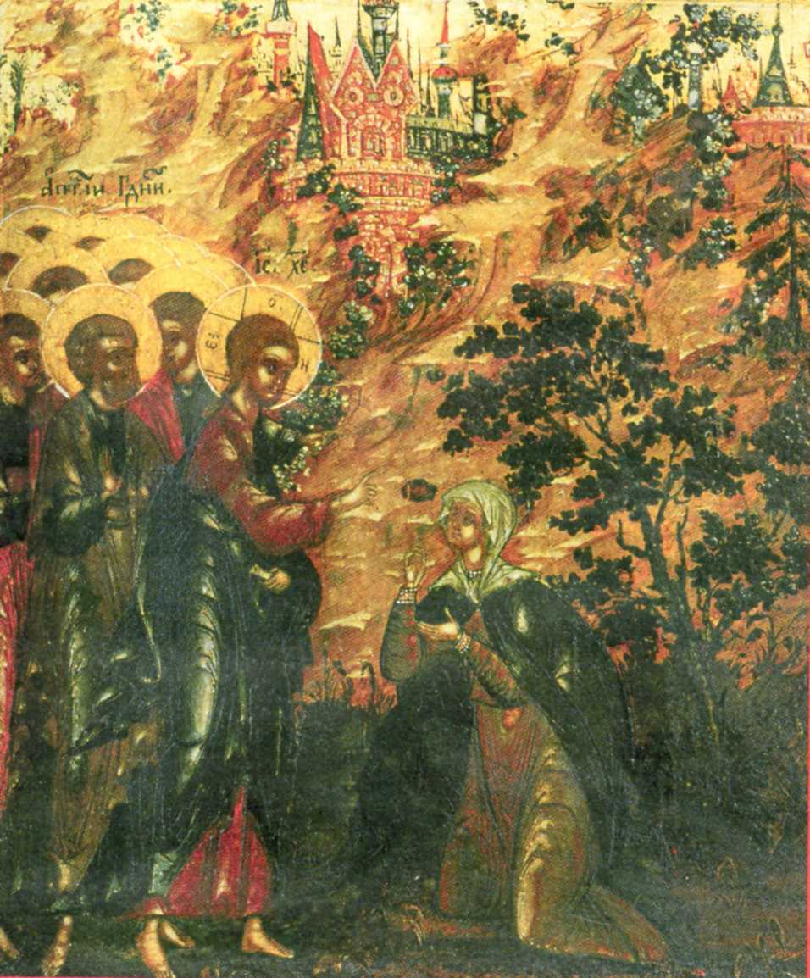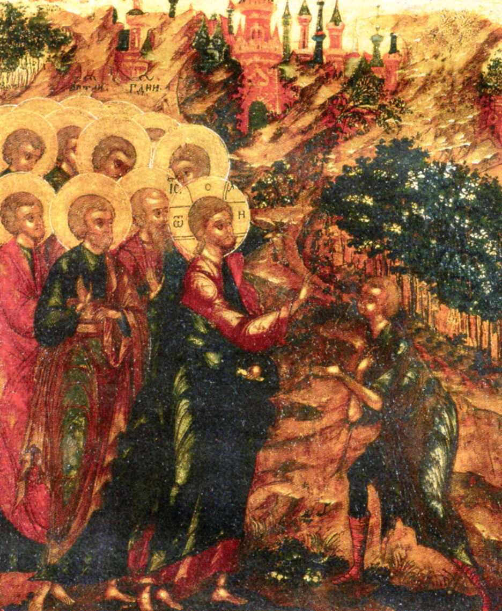

Благословения праведников распространялись на многие поколения, если, конечно, потомки были достойны своих предков. В искренних, благожелательных словах, идущих от сердца, заложена огромная сила. Даже наши мысли перед встречей с кем – нибудь способны навеять хорошую или плохую атмосферу.
Учитель:
Слово человека имеет большую силу: «Словом города берут…»- сказал поэт; словом можно убить, возродить, спасти и воодушевить. Однако злобные и предательские, богохульные слова как бы нарушают порядок в мире и даже оскорбляют.
Вопрос к классу: Как вы думаете, почему человеческие слова способны оскорбить?
Слушаем учащихся.
Слова на доске
« Не то, что входит в уста, оскверняет человека, но то, что выходит из уст, оскверняет человека» (Мф.15,11)

Учитель просит учеников ответить на вопросы, опрос был, проведет заранее.
1.Сколько времени они проводят у телефона? Например, вчера, сколько говорила ученица…? А сегодня может ли она вспомнить, какие важные вопросы она так долго обсуждала с подругой и так ли это важно, чтобы тратить часы на разговоры с друзьями? Ответы на слайдах 4,5
2.Употребляли ли вы скверные слова?
Ответы учащихся в диаграмме (слайд 6)
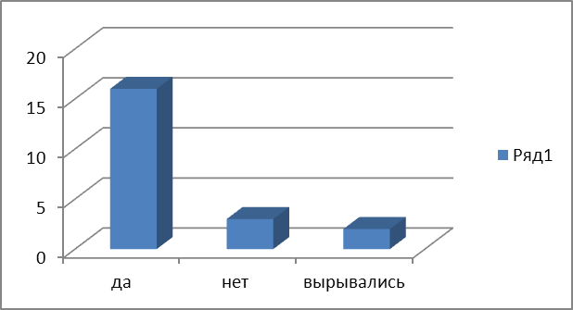
3.А зачем? (на этом вопросе желательно сделать акцент и задать его нескольким ученикам.)
Ответы учащихся в таблице
Объяснение | Количество человек
Так получилось | 3
Вывели из себя | 4
Для подробного изложения своего мнения | 7
Для выражения эмоций | 4
Чтобы было понятно | 3
4.Умеешь ли ты хранить тайны свои и других? Ответ учащихся «да- 100%»
А зачем нужно их хранить? Ответы учащихся (слайд 9)
- Важно;
- Чтобы не узнали другие;
- Выгодно;
- Чтобы мне могли доверять;
- Надо!
5.Как люди относятся к болтунам?
Ответы учащихся (слайд 10)
- Не доверяю;
- Бьют;
- Нормально;
- Плохо;
- Не уважаю!

Ученик читает стихи:
Кража
Самая злая кража- кража доверия.
Вот где нужно бы стража,
Крепкий замок на двери.
Тайно открыл ты другу то, чем душа согрета.
Он же в часы досуга предал твои секреты.
Тут не корысть, не злоба - просто болтать охота,
Он тебя предал, чтобы поразвлекать кого-то,
Он дорогую тайну отдал в чужие руки,
Отдал ее случайно, от пустоты, от скуки.
Вот где нужна бы стража, крепкий замок на двери.
Самая злая кража- кража доверия!
Ю. Друнина
Учитель:
К сожалению, созидать сложнее, чем разрушать, иногда мы начинаем разрушать словами. В наше время, к ужасу взрослых, похабные слова стали, чуть ли не нормой для многих молодых людей. Сквернословие порой употребляется и взрослыми в общении с детьми, причем зачастую даже не гнев является причиной, порождающей брань, иногда друзья и влюбленные просто перекидываются такими словечками. Подобное состояние языка является признаком деградации, морального падения общества. Язык народа сохраняет бытовые и нравственные знания народа. Все то лучшее, что создано в языке целыми веками поколений, передается новым поколениям как народное богатство. Язык воспитывает новые поколения людей. То красивое и многозначное, что удается сохранить, и окажется духовно-нравственным богатством нации, оно будет передаваться другим поколениям.
Недаром говорят: «хочешь погубить народ, истреби его язык».
Вопрос классу
Знаете ли вы, что означает матерные слова, которые некоторые из вас так легко употребляют? ( Выслушиваются 1-2 ответа)
Учитель:
Матерные слова есть проявление зла в душе человека, они являются обращением к демонам. Известна даже такая формула: « мат- это язык бесов»
В наше время в массовой речи великий русский язык превращается в убогую мешанину блатных слов с матерщиной. А в старину в русском народе того, кто ругался матом, называли богохульником. Матерная ругань у язычников использовалась для вызывания демонов; произнося эти слова, человек привлекает с себе гнусных бесов и приносит сатане словесную жертву.
В истории Русской Церкви записаны факты, когда сквернословы были сурово наказаны за надругательство над русским языком, в котором должны сохраняться нравственность и вера.
Ученик зачитывает из словаря В.И.Даля определение:
«Скверна – мерзость, гадость, пакость, все гнусное, противное, отвратительное, непотребное, что мерзит плотски и духовно; нечистота, грязь и гниль, тление, мертвечина, извержение, кал, смрад, вонь, непотребство, нравственное растление, все богопротивное».
Святитель Иоанн Златоуст говорил: « Лучше извергать гнилость изо рта, нежели сквернословие…»
В одном селе произошел случай. Был у одной женщины единственный сын. Рассердилась как-то на него мать и в гневе произнесла страшные слова: «Хоть бы глаза мои тебя не видели никогда!» Ребенок был настолько потрясен, что схватил имевшееся в доме оружие и застрелился. После этого и сама мать умерла от горя…
Или другой пример.
Послали во время войны одного боязливого солдата в разведку. Все знали, что он трусоват и подсмеивались над ним, только один человек повел себя по-другому. Боязливец посетовал на себя: « Погибну я там…» А этот человек ответил: « Не бойся, Господь ближе к тебе, чем враги». И слова эти ободрили некогда робкого бойца, и вернулся он с фронта с наградами за смелость.
Поистине бесконечно прав поэт Ф.И. Тютчев:
«Нам не дано предугадать, как слово наше отзовется…»
В народе примечают, что сдержанные в речах дольше живут.
Святые отцы так писали о вреде многословия и сквернословия: « Если будешь больше молчать, то во всяком месте сохранишь мир душевный»;
« Наблюдавший за языком своим, вовек не будет им обкраден и без труда возобладает над страстями…»
И так, помните о том, что язык нам развязывают наши необузданные чувства.
Запомните грехи, которые мы совершаем, не следя за своей речью:
Пустословие, многословие, ложь, сквернословие, ябедничество, злоречие.

Послушаем, что гласит нам народная мудрость о языке и словах.
На столах карточки (перевернутые)
1.Слово - серебро, а молчание – золото.
2.Рана, нанесенная копьем, заживет, а словом - нет.
3.Солу – вера, хлебу - мера, деньгам - счет.
4. Долг языка - говорить добро.
5. Зло на языке – заноза в сердце.
6. Язык длинный – ум короткий.
7.Бог любит праведника, бес – ябедника. Слад 11
Домашняя работа.
Найти пословицы и поговорки о мудрости языка и слова. (Заслушать учащихся)
Учитель:
Так какие слова благоприятны и спасительны?
Это те слова, к которым мы прибегаем, давая добрый совет, жалея других, отстаиваем истину без лести и лицемерия, когда говорим другим такие слова, которые хотели бы слышать сами.
Это слова, которые действительно могут помочь другому в трудных ситуациях, когда мы показываем речами своими уважение к другими сеем мир, а не раздоры среди людей.

От каких слов нам нужно избавляться?
От слов неуважения по отношению к старшим и родителям, учителям;
От слов, унижающих других и матерных с призывами нечистой силы;
От неискренних, льстивых слов, незаслуженных похвал;
От речей, вызванных в гневе и раздражении.

Язык наш сладок, чист и пышен и богат, но скупо вносим мы в него хороший склад»
А.М.Сумароков. Слад 12
Учитель подводит итог:
Так будем же стремиться нести в мир добро через свой добрый язык, поскольку слово есть дело, хорошее слово поможет расти как телом, так и духом в премудрости и любви Божьей.
В России есть язык, который содержит в себе только добро, в нем не злых слов.
Вопрос:
Вашим потомкам, внукам и правнукам какие слова вы хотели бы оставить на память о своем времени и почему? Слад13
Ответы учащихся в таблице
Родина | Доброта
Родители | Вера
Счастье | Надежда
Здоровье | Любовь
Россия | Душевность
Ученик: Читает стихотворение. В начале было Слово…
В начале было Слово-
И слово было бог!...
Так, стало быть, не ново
Что Бог создать все мог?

И в нашей жизни Слово
Играет эту роль-
К свершениям готово-
Оно и мед и соль…
Истина направлена к делам-
Скрепляет основания,
Сжигает старый хлам…
Достигшим понимания
Духовный строит храм!
Желаю силу слова,
Друзья, иметь и вам!
Учитель:

Вопрос: Так кому больше обращен наш классный час?
Учащиеся отвечают на вопрос. ( Выслушиваются 1-2 ответа)

На память о классном часе раздать стихотворение.
Э.Асадов

Слово может согреть, окрылить и спасти,
Осчастливить и льды протаранить.
Слово может нам тысячи бед принести.
Оскорбить и безжалостно ранить.

А поэтому скажем себе сурово:
«Чтобы не было в жизни ненужных бед,
Надо думать, ребята, над каждым словом,
Ибо слов невесомых на свете нет!»

